随笔 - 58  文章 - 0  评论 - 6

**[Appium环境搭建](http://www.cnblogs.com/sunny-sl/p/6519604.html)**

**一、安装node.js**

1、到官网下载（不用下载）node.js：<https://nodejs.org/en/download/>

已经下载好了,在01安装node.js文件夹中

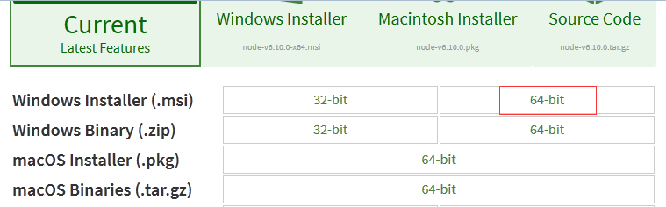

2.下载nodejs的安装包，我安装的版本为node-v0.10.28-x64.msi。

3.安装完成后，在CMD中输入node –v来查看测试安装是否成功。

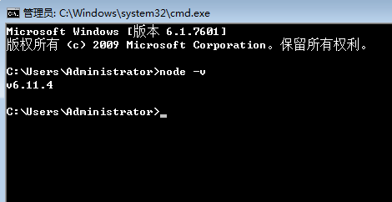

**二、配置Android sdk环境**

1.先安装JDK7，然后配置java的环境变量。

2.打开D:\appium\02配置Android sdk环境，复制android-sdk到C盘根目录下并解压

3.新增环境变量:ANDROID_HOME，设置值为安装目录：*C:\android-sdk*

4.Path中新增参数：%ANDROID_HOME%\tools;%ANDROID_HOME%\platform-tools

5.安装完成后，在CMD中输入android来查看安装是否成功。

**三、安装手机驱动并测试连接真机**

1.完成上述步骤以后，为了能够让手机连接到PC端进行真机测试。还需要安装测试手机对应的驱动程序。根据手机型号提前下载相应的离线驱动并安装，之后将手机与PC通过usb线相连。在cmd中输入以下命令，如果能够看到设备，则表示安装成功。

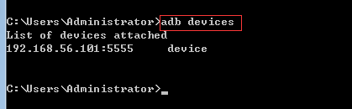

**四、安装Appium_desktop**

1.打开D:\appium\04安装Appium_desktop

2.直接双击appium-desktop-Setup-1.3.1文件,安装完成后桌面会有如下图标，

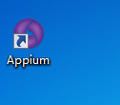

会自动打开软件，关闭即可

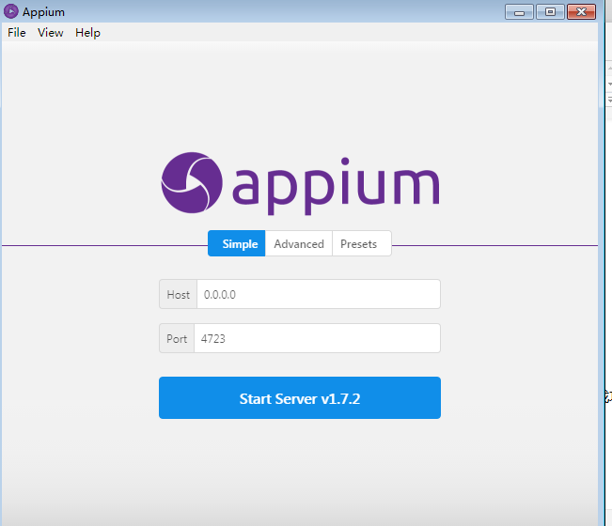

**五：离线安装testng**

1. 打开 appium\06安装testng\ eclipse插件
2. 将Features目录和plugins目录复制到eclipse的安装目下,见下图a和b
   1. 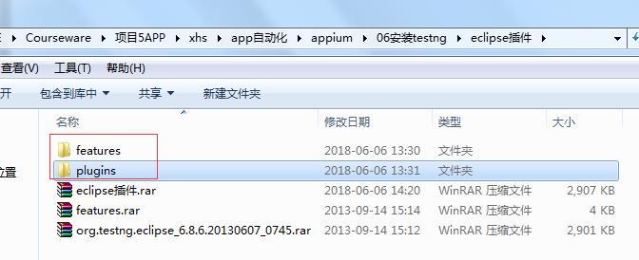

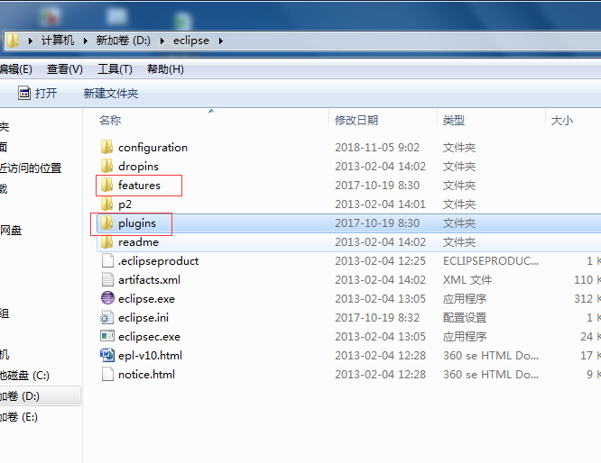

**六：导入易订货appium项目源码**

**源码中需要修改如下内容：**

**deviceName：设备名称，用cmd窗口 adb devices查看**

**安卓的版本号：打开手机查看**

